Pengaruh Persentase Bahan Campuran Aspal Daur Ulang terhadap Karakteristik Mekanik Campuran Aspal Panas Lapisan AC – WC
(Asphalt Concrete – Wearing Course)

Sofyan Ramadhan1)
I Wayan Diana2)
Sasana Putra3)

Abstract
Handling road damage using the greenroads method is one solution to the problem of natural resources. This method uses a recycling method of dismantling the old pavement layers to be used as a mixture of new pavement layers. This study aims to determine the use of Reclaimed Asphalt Pavement (RAP) material as a mixture of materials to be used again as AC - WC (Asphalt Concrete - Wearing Coarse) pavement and determine the best percentage between recycled asphalt mixture from RAP and new material.

The results of this study were obtained for the stability value on the use of 25% RAP, 50% RAP and 75% in a row obtained 1300,320 kg, 1076,468 kg and 966 kg. Of the three variations in the use of RAP it has mixed characteristics and marshall characteristics that meet the General Specifications of Bina Marga. The Optimum Asphalt Content (KAO) value for the percentage of RAP use of 25%, 50% and 75% in a row obtained 5,8%, 5,6% and 5,4%. The higher the use of RAP percentage, the Optimum Asphalt Level (KAO) obtained is getting smaller.

Keyword: RAP (Reclaimed Asphalt Pavement), Optimum Asphalt Levels (KAO), Asphalt Concrete - Wearing Coarse (AC – WC).
.

Abstrak
Penanganan kerusakan jalan dengan menggunakan metode greenroads merupakan salah satu solusi untuk permasalahan sumber daya alam. Metode ini menggunakan cara recycling dari pembongkaran lapis perkerasan lama untuk dijadikan sebagai bahan campuran lapis perkerasan yang baru. Penelitian ini bertujuan untuk mengetahui pemanfaatan material Reclaimed Asphalt Pavement (RAP) sebagai bahan material campuran untuk digunakan kembali sebagai bahan lapis AC – WC (Asphalt Concrete – Wearing Coarse) dan menentukan persentase terbaik antara RAP dan material baru.

Hasil dari penelitian ini diperoleh untuk nilai stabilitas pada penggunaan RAP 25%, RAP 50% dan RAP 75% secara berturut-turut sebesar 1300,320 kg, 1076,468 kg dan 966 kg. Dari ketiga variasi penggunaan RAP memiliki nilai karakteristik campuran dan karakteristik marshall yang memenuhi Spesifikasi Umum Bina Marga. Nilai Kadar Aspal Optimum (KAO) untuk persentase penggunaan RAP 25%, RAP 50% dan RAP 75% secara berturut-turut diperoleh sebesar 5,8%, 5,6% dan 5,4%. Semakin tinggi penggunaan persentase RAP maka Kadar Aspal Optimum (KAO) yang diperoleh semakin kecil.

Keyword : RAP (Reclaimed Asphalt Pavement), Kadar Aspal Optimum (KAO), Asphalt Concrete – Wearing Coarse (AC – WC).

PENDAHULUAN
Perkerasaan jalan yang baik merupakan hal yang paling utama dalam menunjang transportasi yang aman, nyaman, dan mudah. Maka diperlukan perkerasan yang memadai dan layak digunakan. Perkerasan jalan dibagi atas dua kategori yaitu perkerasan kaku (rigid pavement) dan perkerasan lentur (flexibel pavement). Perkerasaan lentur adalah kontruksi perkerasan jalan yang dibuat dengan menggunakan lapis pondasi agregat dan lapis permukaan dengan bahan pengikat aspal (Dinas Pekerjaan Umum, 2005).

Campuran aspal beton termasuk dalam jenis flexible pavementt. Beton aspal memiliki beberapa kelebihan dibandingkan campuran aspal yang lain, diantaranya biaya yang relatif lebih murah dibanding lapis permukaan rigid, memiliki stabilitas yang tinggi dalam menanggung beban yang ditimbulkan dari pergerakan lalu lintas dan bahan-bahan komposisinya yang mudah didapatkan di Indonesia.

Adapun kekurangan dari flexible pavement adalah umur rencana yang relative pendek berkisar 5 – 10 tahun, indeks pelayanan yang terbaik hanya pada saat selesai pelaksanaan konstruksi setelah itu berkurang seiring dengan waktu. Seringkali kondisi jalan yang mengalami penurunan kualitas jalan seperti kerusakan terjadi sebelum masa layanan jalan tersebut habis. Maka dari itu butuh dilakukannya perbaikan lapis perkerasan jalan agar kualitas jalan menjadi lebih baik.

Penanganan kerusakan lapis perkerasan jalan dengan menambah lapis perkerasan yang baru (overlay) memerlukan material baru (agregat dan aspal) yang cukup banyak sehingga perkerasan jalan lama menjadi tidak terpakai. Dengan demikian perlu dipertimbangkan penerapan metode penanganan kerusakan perkerasan jalan yang lebih baik. Salah satunya dengan menerapkan prinsip greenroads, yaitu menggunakan material yang didaur ulang (recycle) yang bisa didapat dari hasil pengerukan atau pembongkaran lapis perkerasan jalan yang telah mengalami kerusakan.

Hasil dari pembongkaran lapis perkerasan jalan yang lama disebut RAP (Reclaimed Asphalt Pavement). RAP adalah limbah sisa perkerasan jalan yang telah rusak atau habis umur rencananya (Luqmana, 2017). Maka dengan menerapkan metode daur ulang (recycling) dengan memanfaatkan RAP dianggap sebuah alternatif yang sangat baik untuk mengatasi hal tersebut.

Hot Mix Recycling adalah proses daur ulang panas dimana reclaimed dikombinasikan dengan agregat dan aspal baru apabila diperlukan, kemudian dicampur dan dipanaskan dengan temperatur tertentu. Di dalam penelitian ini akan dibahas pemanfaatan material RAP yang ditambah dengan material baru (agregat dan aspal baru) dengan metode Hot Mix Recycling sehingga campuran tersebut dapat digunakan kembali untuk perkerasan jalan dengan tetap memenuhi kriteria – kriteria teknis yang telah ditetapkan.

Hasil penelitian ini diharapkan dapat memberikan pemahaman terhadap pemanfaatan limbah aspal (RAP) dengan cara daur ulang (recycling) sebagai bahan campuran aspal panas untuk lapis perkerasan AC – WC. Serta menjadi referensi bagi pihak-pihak yang terkait tentang pemanfaatan limbah hasil pengerukan aspal (RAP) yang dapat dimanfaatkan kembali menjadi bahan campuran perkerasan aspal. Sehingga limbah yang dipandang tidak berguna dapat dimanfaatkan untuk mengurangi penggunaan agregat yang baru dan aspal baru mengingat kelangkaan dari bahan tersebut.

- TINJAUAN PUSTAKA
  - Reclaimed Asphalt Pavement (RAP)
RAP merupakan sisa dari lapis perkerasan jalan yang sudah tidak terpakai, cara mendapatkannya dengan cara pengerukan lapis perkerasan lentur yang lama dengan menggunakan alat pengeruk aspal yang dinamakan milling machine. Hasil pengupasan aspal lama itulah yang disebut RAP (Reclaimed Asphalt Pavement) dimana material ini berpotensi sebagai pengganti aspal dan agregat baru dalam perkeraasan jalan dan bahu jalan sehingga dapat menghemat sumber daya alam akibat penambangan material perkerasan jalan (Hasan, 2009).

Namun untuk dapat digunakan sebagai bahan perkerasan baru, RAP memiliki kendala dalam hal kualitas. Agar kualitas dari campuran RAP ini menjadi lebih baik adalah dengan memperbaiki properties dari RAP tersebut. Perbaikan propertis dari RAP ini bisa dengan penambahan filler, agregat baru, aspal baru atau dengan penambahan bahan tambah lainnya.

  - Lapisan Aspal Beton (LASTON)
Aspal beton merupakan campuran homogen antara agregat (agregat kasar, agregat halus dan bahan pengisi atau filler) dan aspal sebagai bahan pengikat yang mempunyai gradasi tertentu, dicampur, dihamparkan dan dipadatkan pada suhu tertentu untuk menerima beban lalu lintas yang tinggi. Berdasarkan letak kegunaanya, laston dibagi menjadi, Laston lapis permukaan atau AC-WC (Asphalt Concrete-Wearing Course), Laston lapis antara atau AC-BC (Asphalt Concrete-Binder Course), Laston lapis pondasi atau AC-Base (Asphalt Concrete-Base).

  - Asphalt Concrete-Wearing Course (AC-WC)
Beton aspal adalah jenis perkerasan jalan dari campuran agregat dan aspal, dengan atau tanpa bahan tambahan yang dicampur di instalasi pencampuran pada suhu tertentu setelah itu diangkut ke lokasi, dihamparkan dan kemudian dipadatkan. Penentuan suhu pencampuran pada semen aspal, suhu pencampuran umumnya antara 145 -155°C, sehingga disebut dengan beton aspal campuran panas atau dikenal juga dengan hotmix. (Sukirman, 2003).

  - Bahan-Bahan Penyusun Perkerasan Jalan
Bahan penyusun lapis aspal beton tersusun dari agregat kasar, agregat halus, filler, dan aspal keras.

  - Karakteristik Campuran Beraspal
Menurut Sukirman (2003), terdapat tujuh karakteristik campuran yang harus dimiliki oleh beton aspal. Karakteristik campuran aspal harus dimiliki oleh aspal beton campuran panas antara lain, stabilitas, keawetan, fleksibilitas, kedap air, kekesatan/tahanan geser, workability, fatique resistance.

  - Teknik Daur Ulang
Teknik daur ulang dilakukan agar sumber daya alam berupa agregat dan aspal dapat dihemat. Dari sistem daur ulang terdapat dua cara umum yang sering dilakukan yaitu In Situ Recycling dan In Plant Recycling (Ambarwati, 2010).

  - Teknik Ekstraksi
Ekstraksi menurut RSNI M-05-(2004) adalah proses pemisahan dua atau lebih bahan dengan cara menambahan pelarut yang dapat melarutkan salah satu bahan yang ada dalam campuran tersebut.

  - Metode Pengujian Marshall
Pengujian Marshall bertujuan untuk mengukur daya tahan (stability) campuran agregat dan aspal terhadap kelelehan plastis (flow) dari campuran aspal dan agregat. Dari proses persiapan benda uji sampai pemeriksaan dengan alat marshall diperoleh data-data sebagai berikut : nilai stabilitas, kelelahan plastis (flow), VIM (rongga dalam campuran), VMA (rongga antar agregat), VFA (rongga terisi aspal), serta Marshall Quotient (MQ).

  - Penelitian Terdahulu

Tabel 1. Penelitian Terdahulu

No | Penulis | Komposisi Campuran | KAO | Stabilitas (Kg) | Flow (mm)
1 | Andilla (2017) | 35% RAP + 65% material baru | 6,9% | 1020,65 | 4
1 | Andilla (2017) | 55% RAP + 45% material baru | 7,25% | 815 | 3
1 | Andilla (2017) | 60% RAP + 40% material baru | - | Tidak memenuhi spesifikasi | Tidak memenuhi spesifikasi
2 | Harahab (2013) | 25% RAP + 75% material baru dengan aspal pen 60/70 | 6,0% | 1370,05 | 3,8
2 | Harahab (2013) | 25% RAP + 75% material baru dengan aspal modifikasi TRS 55 | 5,9% | 1801,25 | 3,65
3 | Kusmarini (2012) | 30% RAP dengan aspal pen 60/70 | 5,8% | 1705,94 | 3,98

- METODELOGI PENELITIAN
  - Lokasi Penelitian
Penelitian ini dilaksanakan di Laboratorium Inti Jalan Raya Jurusan Teknik Sipil Fakultas Teknik Universitas Lampung.

3.2. Bahan-Bahan Penelitian
Bahan-bahan yang digunakan pada penelitian ini antara lain, RAP, agregat kasar, agregat halus, aspal dan filler. RAP yang digunakan, diperoleh dari hasil bongkaran perkerasan aspal di Jalan Soekarno-Hatta, Bandar Lampung. Metode ekstraksi yang digunakan untuk mengolah RAP yaitu dengan cara metode ekstraksi sentrifugal.

3.3. Peralatan Penelitian
Adapun peralatan yang digunakan dalam penelitian ini antara lain, satu set alat saringan/ayakan (Sieve), alat ekstraksi, alat uji pemeriksaan agregat, alat uji pemeriksaan aspal dan alat uji karakteristik campuran agregat dan aspal (Marshall).

3.4. Prosedur Penelitian
Adapun prosedur peneltian yang dilakukan pada penelitian ini antara lain:
1. Studi Literatur
2. Pengambilan Bahan Penelitian
3. Pengujian Bahan
a.RAP (Reclaimed Asphalt Pavement): pada penelitian ini dilakukan pengujian bahan RAP meliputi uji fisik, pengujian ekstraksi menggunakan metode ekstraksi sentrifugal dan pengujian analisis saringan (sieve analysis).

b. Material Tambahan (Agregat Kasar, Agregat Halus dan Bahan Pengisi atau Material Lolos Saringan No. 200 (Filler)): Pada pengujian material tambahan meliputi pengujian analisa saringan, berat jenis, penyerapan.

c. Aspal pen 60/70: Pengujian aspal dilakukan dengan melakukan uji penetrasi, titik lembek, daktilitas, berat jenis, dan kehilangan berat.

4. Perencanaan Campuran
Pada penelitian ini perencanaan campuran dilakukan dengan mengambil batas atas dan batas bawah dari setiap persen berat lolos saringan dan dilakukan analisa sesuai dengan spesifikasi Bina Marga 2010. Komposisi didapat dari hasil trial and error dan didasarkan pada nilai spesifikasi pada campuran beraspal tipe AC-WC. Berikut cara menghitung perkiraan awal kadar aspal optimum (Pb) dengan persamaan sebagai berikut :

(1)

Dimana Pb adalah kadar aspal tengah/ideal, persen terhadap berat campuran; CA adalah persen agregat tertahan saringan No.8 (2,36 mm); FA adalah persen agregat lolos saringan No. 8 (2,36 mm) dan tertahan saringan No. 200 (0,075 mm); filler adalah persen agregat minimal 75 % lolos No.200 (0,075 mm) dan K adalah nilai konstanta (0,5-1,0 Laston). Hasil perhitungan nilai Pb dibulatkan, perkiraan nilai Pb sampai 0,5% terdekat. Variasi penggunaan RAP (Reclaimed Asphalt Pavement) terdiri dari 25%, 50%, 75%.

5. Pembuatan dan Pengujian Benda Uji: pembuatan benda uji marshall pada kadar aspal (Pb). Benda uji dibuat sebanyak 3 sampel tiap masing-masing variasi kadar aspal. Pencampuran benda uji dilakukan secara manual dengan diaduk diatas wajan yang dipanaskan. Dilanjutkan proses pemadatan standart dengan Automatic Marshall Compactor terhadap sampel sebanyak 2 x 75 kali tumbukan tiap sisinya (sisi atas dan sisi bawah). Benda uji berbentuk silinder (tinggi 6,35 cm dan diameter 10,16 cm).

6. Pengujian dengan Alat Uji Marshall untuk Menentukan Kadar Aspal Optimum (KAO): dilakukan pemeriksaan berat jenis campuran serta dilakukan perendaman benda uji di dalam water bath selama 30 menit. Kemudian dilakukan pengujian marshall untuk menentukan ketahanan (stabilitas) terhadap (flow).

7. Menghitung Parameter Marshall: Perhitungan parameter Marshall meliputi, Void In The Mix (VIM), Void In Mineral Aggregate (VMA), dan Void Filled with Asphalt (VFA) yang ada pada spesifikasi campuran dengan menggambarkan hubungan antara kadar aspal dan parameter Marshall.

8. Analisis Pengolahan dan Pembahasan Data: Dari data yang telah didapatkan saat penelitian di Laboratorium akan dilakukan analisa pengolahan data terhadap nilai stabilitas dan karakteristik campuran pada variasi kadar aspal untuk menentukan nilai Kadar Aspal Optimum (KAO).

- HASIL DAN PEMBAHASAN
  - Pengujian Properties Material
4.1.1. Material Reclaimed Asphalt Pavement (RAP)
Hasil pengujian material RAP pada penelitian ini pada pengujian ACV sebesar 3,28%, pada pengujian AIV sebesar 7,730% dan pada pengujian Los angeles abrassion test diperoleh sebesar 23,627% telah memenuhi Spesifikasi Umum Bina Marga 2010. Selanjutnya dilakukan pengujian ekstraksi dimana pengujian dilakukan sebanyak 6 kali dan diperoleh rata-rata kadar aspal yang masih terkandung pada RAP sebesar 2,56%.

Pada pengecekkan analisa saringan diperoleh bahwa nilai gradasi agregat RAP tidak memenuhi di antara batas atas dan batas bawah sesuai yang ditentukan oleh Spesifikasi Umum Bina Marga untuk campuran beraspal tipe LASTON. Sehingga, diperlukan penambahan agregat baru.

4.1.2. Material Agregat

Tabel 2. Hasil Pengujian Properties Agregat

No | Jenis Pengujian | Satuan | Spesifikasi | Hasil
A | Agregat kasar (SNI 03-1969-1990)
1 | Berat jenis bulk | gr/cm³ | >2,5 | 2,614
2 | Berat jenis SSD | gr/cm³ | >2,5 | 2,651
3 | Berat jenis semu | gr/cm³ | >2,5 | 2,716
4 | Penyerapan | % | <3 | 1,420
B | Agregat butir tengah (SNI 03-1969-1990)
1 | Berat jenis bulk | gr/cm³ | >2,5 | 2,628
2 | Berat jenis SSD | gr/cm³ | >2,5 | 2,665
3 | Berat jenis semu | gr/cm³ | >2,5 | 2,727
4 | Penyerapan | % | <3 | 1,382
C | Abu-batu (SNI 03-1969-1990)
1 | Berat jenis bulk | gr/cm³ | >2,5 | 2,628
2 | Berat jenis SSD | gr/cm³ | >2,5 | 2,656
3 | Berat jenis semu | gr/cm³ | >2,5 | 2,704
4 | Penyerapan | % | <3 | 1,071
D | Aggregate crushing volume | % | Maks 30 | 2,42
E | Aggregate impact volume | % | Maks 30 | 4,79
F | Los angeles abrassion test | % | Maks 40 | 15,99

Berdasarkan Tabel 2., hasil pengujian properties agregat yang telah dilakukan menunjukan bahwa agregat yang digunakan telah memenuhi spesifikasi yang disyaratkan oleh Bina Marga (2010).

Adapun hasil pengujian analisa saringan ketiga jenis agregat dapat dilihat pada Gambar 1.

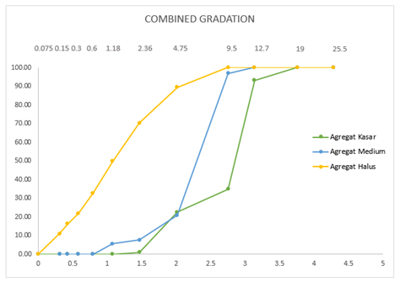
Gambar 1. Grafik Sebaran Gradasi Agregat

4.1.3. Material Aspal

Tabel 3. Hasil Pengujian Properties Aspal Penetrasi 60/70

Pengujian | Standar | Hasil  Aspal Penetrasi 60/70 | Spesifikasi
Berat Jenis | SNI 2441 - 2011 | 1,0276 gr/cm3 | ≥ 1,0
Titik Lembek (℃) | SNI 2434 - 2011 | 48,5 ℃ | ≥ 48
Penetrasi 25℃ (0,1) | SNI-06-2456-1991 | 67 | 60-70 untuk aspal pen 60/70
Berat yang Hilang (%) | SNI-06-2441-1991 | 0,4560% | ≤ 0,8
Daktlitas 25℃ (cm) | SNI-06-2432-1991 | ≥123 | ≥ 100

Dari tabel 3., hasil yang didapatkan bahwa aspal yang akan digunakan telah memenuhi Standar Spesifikasi Bina Marga (2010).

4.2. Desain Campuran Beraspal
4.2.1. Desain Gradasi Campuran
Hasil dari campuran proporsi agregat gradasi gabungan dapat dilihat pada Gambar 2. sebagai berikut :

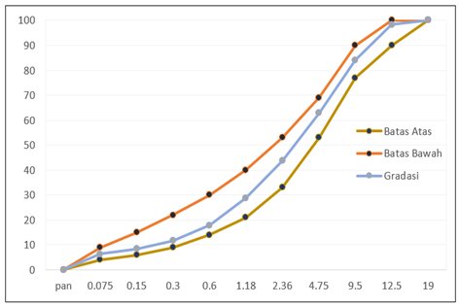
Gambar 2. Grafik Kurva Gradasi Agregat Pada Campuran

4.2.2. Penentuan Kadar Aspal Rencana Job Mix Formula
Jumlah persen akumulasi agregat pada setiap fraksi yang digunakan dalam penelitian ini adalah CA (Coarse Aggregate) sebesar 37,19%, FA (Fine Aggregate) sebesar 56,45% dan FF sebesar 6,36%. Dalam penenelitian ini penggunaan kadar aspal rencana (Pb) sebesar 5,5%.

4.2.3. Kombinasi Campuran Material untuk Benda Uji
Kombinasi penggunaan Reclaimed Asphalt Pavement (RAP) terdiri dari tiga variasi persentase yaitu 25%, 50%, dan 75%. Pada penelitian ini jumlah kadar aspal terdiri dari 7 kadar aspal yaitu 4% - 7% dengan interval 0,5%. Benda uji setiap variasi persentase penggunaan Reclaimed Asphalt Pavement (RAP) terdiri dari 21 benda uji dengan masing masing kadar aspal memiliki 3 buah benda uji.

4.2.4. Hasil Pengujian Gmm
Hasil dari pengujian Gmm ini digunakan pada perhitungan VIM, VMA, dan VFA. Hasil pengujian dipakai dikarenakan nilai Gmm menggunakan cara analisis lebih besar sehingga nilai VIM tidak memenuhi spesifikasi dibandingkan dengan menggunakan nilai Gmm melalui pengujian di laboratorium.

4.3. Penentuan Kadar Aspal Optimum (KAO)
Proses penentuan Kadar Aspal Optimum (KAO) didasarkan pada hasil pengujian marshall dari setiap benda uji yang telah memenuhi syarat maksimum dan minimum dari karakteristik campuran dan karakteristik marshall seperti stabilitas, flow (kelelehan), Void In Mix (VIM), Void Filled With Asphalt (VFA), Void Mineral in Agreggate (VMA), Marshall Quotient (MQ) ke dalam bentuk Bar-Chart (diagram batang).

4.3.1. Kadar Aspal Optimum untuk penggunaan 0% Reclaimed Asphalt Pavement
Berdasarkan hasil penelitian sebelumnya (Indah Marlina, 2018) didapatkan nilai KAO untuk campuran beraspal penetrasi 60/70 sebesar 6,3%. Sehingga dalam penelitian ini campuran beraspal dengan penggunaan persentase Reclaimed Asphalt Pavement (RAP) sebesar 0% menggunakan data yang telah dilakukan oleh peneliti sebelumnya.

4.3.2. Kadar Aspal Optimum untuk penggunaan 25% Reclaimed Asphalt Pavement
Untuk penggunaan RAP 25% didapat nilai batas atas yang memenuhi enam karakteristik marshall dan karakteristik campuran adalah pada persen kadar aspal 6,5% sedangkan untuk batas bawah sebesar 5,1%. Sehingga didapat nilai tengah penentuan kadar aspal optimum untuk penggunaan RAP 25% sebesar 5,8%. Berdasarkan hasil penelitian sebelumnya (Harahap, 2013) yang menggunakan Aspal Pen 60-70), didapatkan nilai KAO campuran beraspal dengan RAP 25% sebesar 6,0%. Dari data tersebut KAO yang didapat tidak jauh berbeda sehingga dapat digunakan.

4.3.3. Kadar Aspal Optimum untuk Penggunaan 50% Reclaimed Asphalt Pavement
Untuk variasi penggunaan RAP 50% didapat nilai batas atas yang memenuhi enam karakteristik marshall dan karakteristik campuran adalah pada persen kadar aspal 6,4% sedangkan untuk batas bawah sebesar 4,8%. Sehingga didapat nilai tengah penentuan kadar aspal optimum untuk penggunaan RAP 50% sebesar 5,6%.

4.3.4. Kadar Aspal Optimum untuk Penggunaan 100% Reclaimed Asphalt Pavement
Untuk penggunaan RAP 75% didapat nilai batas atas yang memenuhi enam karakteristik marshall dan karakteristik campuran adalah pada persen kadar aspal 6% sedangkan untuk batas bawah sebesar 4,8%. Sehingaa didapat nilai tengah penentuan kadar aspal optimum untuk penggunaan RAP 75% sebesar 5,4%.

Berdasarkan penentuan Kadar Aspal Optimum (KAO) dari ketiga variasi persentase RAP dapat disimpulkan bahwa dengan tingginya pemakaian persentase Reclaimed Asphalt Pavement (RAP) maka KAO yang didapatkan akan semakin rendah.

4.4. Analisa Parameter Hasil Pengujian Marshall
A. Pengaruh Kadar Aspal Terhadap Stabilitas (Stability) Campuran AC-WC

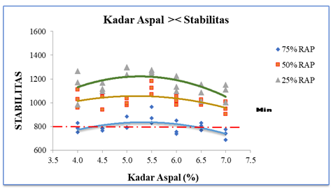
Gambar 3. Grafik Hubungan Antara Kadar Aspal dengan Stabilitas

Berdasarkan Gambar 3., hasil dari pengujian menunjukkan bahwa persentase penggunaan RAP 25%, dan 50% memiliki nilai stabilitas yang memenuhi syarat spesifikasi setiap kadar aspal. Dari ketiga variasi persentase yang digunakan nilai stabilitas terbesar terdapat di penggunaan RAP 25%.

B. Pengaruh Kadar Aspal Terhadap Kelelehan (Flow) Campuran AC-WC

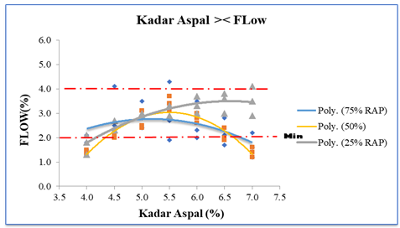
Gambar 4. Grafik Hubungan Antara Kadar Aspal dengan Flow

Berdasarkan Gambar 4., hasil dari pengujian menunjukkan bahwa persentase penggunaan RAP 75% memiliki nilai flow yang rendah dibandingkan dengan persentase yang lain. Hal ini disebabkan aspal bekas dari RAP yang terkandung pada campuran lebih banyak dibandingkan persentase yang lain. Sehingga, nilai flow yang diperoleh menjadi kecil.

C. Pengaruh Kadar Aspal terhadap Rongga dalam Campuran (VIM) Campuran AC-WC
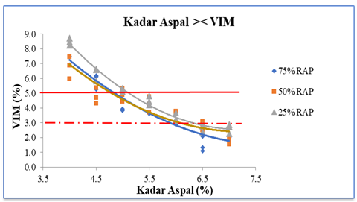
Gambar 5. Grafik Hubungan Antara Kadar Aspal Dengan VIM

Berdasarkan Gambar 5., hasil yang didapatkan bahwa semakin tinggi penggunaan kadar aspal, maka akan semakin kecil nilai VIM yang didapatkan. Tidak semua kadar aspal yang digunakan untuk berbagai persentase memenuhi spesifikasi nilai VIM 3-5%

D. Pengaruh Kadar Aspal terhadap Rongga Terisi Aspal (VMA) Campuran AC-WC
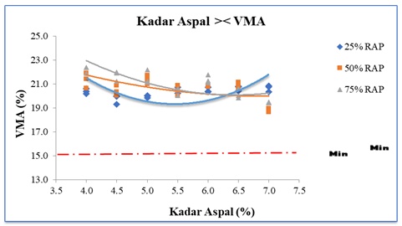
Gambar 6. Grafik Hubungan Antara Kadar Aspal Dengan VMA

Berdasarkan Gambar 6., hasil yang didapatkan bahwa ketiga variasi tersebut memenuhi spesifikasi nilai VMA yaitu minimal 15%.

E. Pengaruh Kadar Aspal Terhadap Rongga Terisi Aspal (VFA) Campuran (AC-WC)
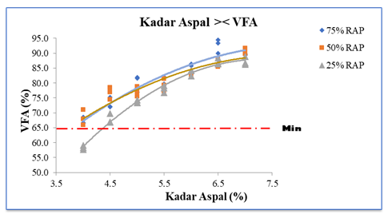
Gambar 7. Grafik Hubungan Antara Kadar Aspal Dengan VFA
Berdasarkan Gambar 7., hasil yang didapatkan bahwa semakin tinggi kadar aspal yang digunakan maka semakin tinggi pula nilai VFA nya karena rongga yang terdapat pada agregat terisi oleh aspal.

F. Pengaruh Kadar Aspal Terhadap Marshall Quotient (MQ) Campuran (AC-WC)

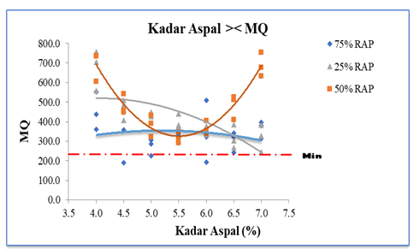
Gambar 8. Grafik Hubungan Antara Kadar Aspal Dengan Marshall Quotient.

Berdasarkan Gambar 8., hasil yang didapatkan bahwa nilai Marshall Quotient (MQ) pada penggunaan RAP 50% memiliki bentuk yang berbeda. Hal ini dikarenakan nilai flow pada kadar kadar aspal 4% dan 7% memiliki nilai yang rendah dan pada kadar aspal 5,5% memiliki nilai flow yang paling tinggi sehingga menyebabkan grafik MQ berbeda dari persentase RAP lainnya. Hasil MQ sendiri dipengaruhi oleh stabilitas dan flow.

G.Pengaruh Kadar Aspal Terhadap Kepadatan Campuran (AC-WC )

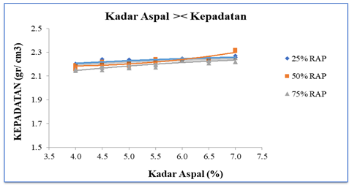
Gambar 9. Grafik Hubungan Antara Kadar Aspal Dengan Kepadatan

Berdasarkan Gambar 9., dari percobaan yang dilakukan dengan menggunakan 3 variasi persentase didapat bahwa nilai kepadatan terbesar terdapat pada kadar aspal 7%.
Dari penelitian yang telah dilakukan berdasarkan variasi persentase penggunaan yaitu RAP 25%, 50% dan 75%. Nilai karakteristik marshall dan karakteristik campuran yang diperoleh telah memenuhi Spesifikasi Umum Bina Marga 2010 dan diperoleh KAO sebesar 5,8%, 5,6%, dan 5,4%. Jika dibandingkan dengan penelitian terdahulu (dapat dilihat Tabel 1.), nilai stabilitas dengan persentase RAP 25% pada penelitian ini sebesar 1275,586 kg memiliki nilai yang lebih rendah dibandingkan dengan penelitian yang dilakukan oleh S. Harahab dkk (2013) dengan persentase RAP 25% yaitu 1370,05 kg. Sedangkan untuk nilai stabilitas dengan penggunaan RAP 50% pada penelitian ini diperoleh 1050,00 kg, kelelehan 2,75 mm. Nilai stabilitas pada RAP 75% diperoleh 850 kg, kelelehan 3 mm.
Dengan terpenuhinya nilai karakteristik marshall dan karakteristik campuran pada penggunaan RAP 25%, 50%, dan 75% sesuai Spesifikasi Umum Bina Marga 2010 maka penggunaan 75% merupakan yang terbaik dari sisi ekonomi karena dapat menghemat penggunaan material baru dengan menggunaan material Reclaimed Asphalt Pavement (RAP) yang paling banyak.

5. KESIMPULAN
Berdasarkan data hasil pengujian, pembahasan, dan analisa dalam penelitian ini dapat diambil kesimpulan antara lain, penggunaan material Reclaimed Asphalt Pavement (RAP) setelah dilakukan uji properties menunjukan bahwa bahan RAP masih memenuhi syarat Spesifikasi Umum Bina Marga 2010. Ketiga variasi persentase penggunaan RAP yaitu 25%, 50%, dan 75% memiliki nilai karakteristik campuran dan karakteristik marshall yang memenuhi Spesifikasi Umum Bina Marga 2010. Kadar Aspal Optimum (KAO) yang diperoleh untuk campuran beraspal dengan penggunaan Reclaimed Asphalt Pavement (RAP) 25% sebesar 5,8%. Untuk penggunaan Reclaimed Asphalt Pavement (RAP) 50% sebesar 5,6%. Dan untuk penggunaan Reclaimed Asphalt Pavement (RAP) 75% sebesar 5,4%. Semakin tinggi persentase penggunaan Reclaimed Asphalt Pavement (RAP) maka Kadar Aspal Optimum (KAO) yang diperoleh semakin kecil.

DAFTAR PUSTAKA

Ambarwati, Eka, 2010, Kajian Kuat Tekan Terhadap Karakteristik Aspal Beton Pada Campuran Hangan Dengan Modifikasi Agregat Baru RAP Dan Aspal Residu Oil, Surakarta : Universitas Sebelas Maret.
Ardianti, Indah Marlina, 2018, Analisis Kualitas Campuran Aspal Panas Menggunakan Berbagai Aspal Modifikasi, Universitas Lampung, Lampung.
Bina Marga, 2010, Spesifikasi Umum 2010 Divisi 6 Perkerasan Aspal, Direktorat Jendral Bina marga Kementerian Pekerjaan Umum Republik Indonesia, Jakarta.
Luqmana, Dicky, 2017. Investigasi Sifat Aspal Rap (Reclaimed Asphalt Pavement) Artifisial Menggunakan Bahan Tambah Filler. Universitas Muhammadiyah Surakarta.
Harahap, S., 2013, Optimalisasi Penggunaan Reclaimed Asphalt Pavement (RAP) Sebagai Bahan Campuran Beraspal Panas (Asphaltic Concrete) Tipe AC-Wearing Course (AC-WC) Gradasi Kasar Dengan Aspal Pen 60-70 Dan Aspal Modifikasi Jenis TRS 55, Institut Teknologi Surabaya, Jawa Timur.
Hassan, Rayya, 2009, Feasibility of Using High RAP Contents in Hot Mix Asphalt, Swinburne University of Technology, Melbourne.
Kusmarini, E.P., Soemitro, R.A.A., Budianto, H. 2012, Analisis Penggunaan Reclaimed Asphalt Pavement (RAP) dan Aspal Pen 60-70 sebagai Bahan Campuran Beraspal Panas (Asphaltic Concrete) (Studi Kasus Ruas Jalan Gemekan- Jombang dan Pandaan-Malang), Prosiding Seminar Nasional Aplikasi Teknologi Prasarana Wilayah (ATPW) Surabaya, 11 Juli 2012, ISSN 2301-6752, hal. F-5 – F-10.
Andilla, Muhammad Agung Try, 2017, Pengaruh penggunaan Reclaimed Asphalt Pavement pada campuran Asphalt Concrete-Wearing Course (AC-WC), Universitas Andalas, Padang.
Sukirman, S., 2003, Bab II Perkerasan Jalan Raya, Penerbit Nova, Bandung.

1) Mahasiswa pada Jurusan Teknik Sipil Fakultas Teknik Universitas Lampung.
2) Staf pengajar pada Jurusan Teknik Sipil Fakultas Teknik Universitas Lampung. Jalan. Prof. Sumantri Brojonegoro 1. Gedong Meneng Bandar lampung.
3) Staf pengajar pada Jurusan Teknik Sipil, Fakultas Teknik Universitas Lampung. Jalan Prof. Sumantri Brojonegoro 1. Gedong Meneng Bandar Lampung.

